**Documents Ressources**

**mamaRoo (Produit commercial)**

**Moby-Crea (Produit didactique)**



|  |  |  |
| --- | --- | --- |
|  |  |  |

Table des matières

Fiche 1 Présentation Générale 2

Fiche 2 Mise en œuvre du Moby 2

Mise en service du système à partir du pupitre 2

Mise en service du système à partir de l’ordinateur 2

Fiche 3 Réaliser une mesure 3

Fiche 4 Ingénierie Systèmes 4

Diagramme des exigences 4

Diagrammes comportementaux 5

Diagrammes structuraux 7

Fiche 5 Composants du système 9

Axe horizontal 9

Axe vertical 9

# Présentation Générale

|  |  |
| --- | --- |
| Le Moby-Crea est un système permettant de bercer les bébés. Il a pour but de s’approcher au mieux du mouvement des parents. Il dispose pour cela de plusieurs modes permettant différents mouvements. |  |

# Mise en service du Moby

## Mise en service du système à partir du pupitre

* Si cela n’a pas été fait, brancher le système.
* Un appui long sur le bouton ➀ permet d’allumer ou d’éteindre le système.
* Naviguer dans les modes de bercement pour visualiser le comportement du système.

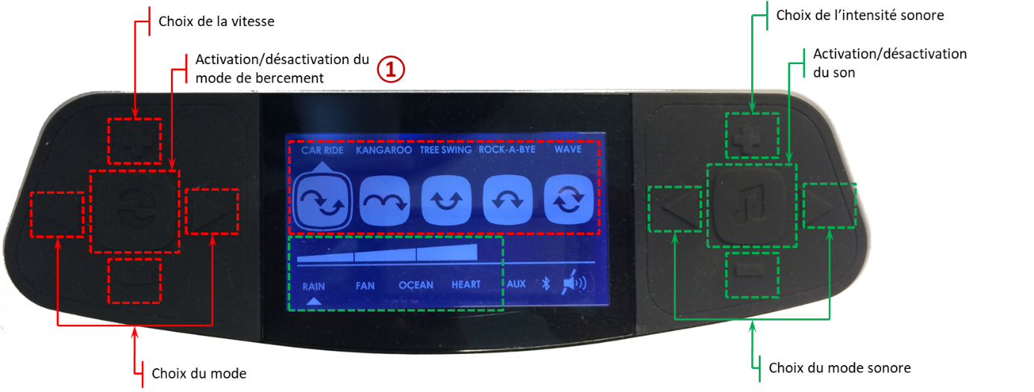

## Mise en service du système à partir de l’ordinateur

Les applicatifs permettant de faire fonctionner le moby crea sont situés dans Bureau ⮊ Systèmes ⮊ MobyCrea.

4 applications permettent de mettre en service le système à partir de l’ordinateur :

* Mesures Moby-CREA V2.42.exe pour faire des mesures de courant, tension et vitesse (commande en PWM) (système piloté de façon autonome ou grâce au pupitre);
* asservissement vert Moby-CREA V2.29.exe pour piloter l’asservissement en vitesse du moteur permettant la translation verticale ;
* asservissement_hor_MobyCREA V1.25.exe pour piloter l’asservissement en vitesse du moteur permettant la translation horizontale.
* asservissement_position Moby-CREA V1.052.exe : pour piloter l’axe vertical par un échelon de vitesse.

# Réaliser une mesure

## Détermination du port Com (port de communication)

|  |  |
| --- | --- |
| * Ouvrir le répertoire Echange/psii * Copier Gestionnaire de périphérique.msc sur le bureau. * Exécuter Gestionnaire de périphérique.msc. * Relever le numéro du Périphérique Série USB (ici COM8). |  |

## Mesures Moby-CREA

|  |  |
| --- | --- |
| 1. Choisir le port COM 2. Choisir le mode    1. Mode autonome : le système est piloté par le pupitre    2. Mode piloté : le système est piloté par le PC 3. En mode piloté, on peut activer un ou deux mouvements et moduler leur vitesse. 4. En appuyant sur le bouton « Enregistrer » un fichier texte/csv rassemblant les données est créé (bien qu’il soit avec un extension xls). |  |

## Asservissement vert Moby-CREA

* Commencer par configurer le PORT de communication.
* En cliquant sur le bouton Boucle Ouverte
  + On pilote une vitesse de consigne de l’axe vertical (ou vraisemblablement une tension proportionnelle à une vitesse souhaitée)
* En cliquant sur le bouton Boucle Fermée
  + On pilote une vitesse de consigne de l’axe vertical. Il est alors possible de modifier les valeurs d’un correcteur proportionnel ou PID en cliquant sur le bouton « Proportionnel / PID ».

|  |  |
| --- | --- |
|  |  |
| Boucle Ouverte | Boucle fermée |

# Ingénierie Systèmes

## Diagramme des exigences

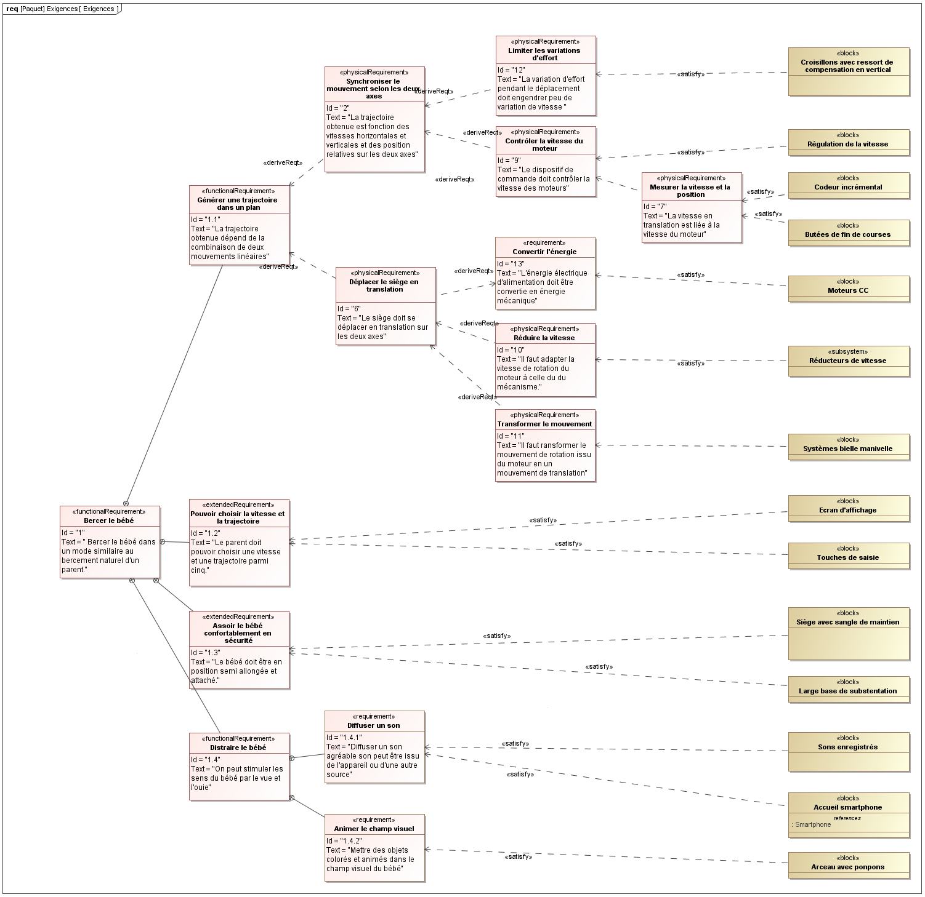

## Diagrammes comportementaux

|  |  |
| --- | --- |
| C:\Users\Xavier\AppData\Local\Microsoft\Windows\INetCacheContent.Word\contexte.png | C:\Users\Xavier\AppData\Local\Microsoft\Windows\INetCacheContent.Word\cas utilisation.png |

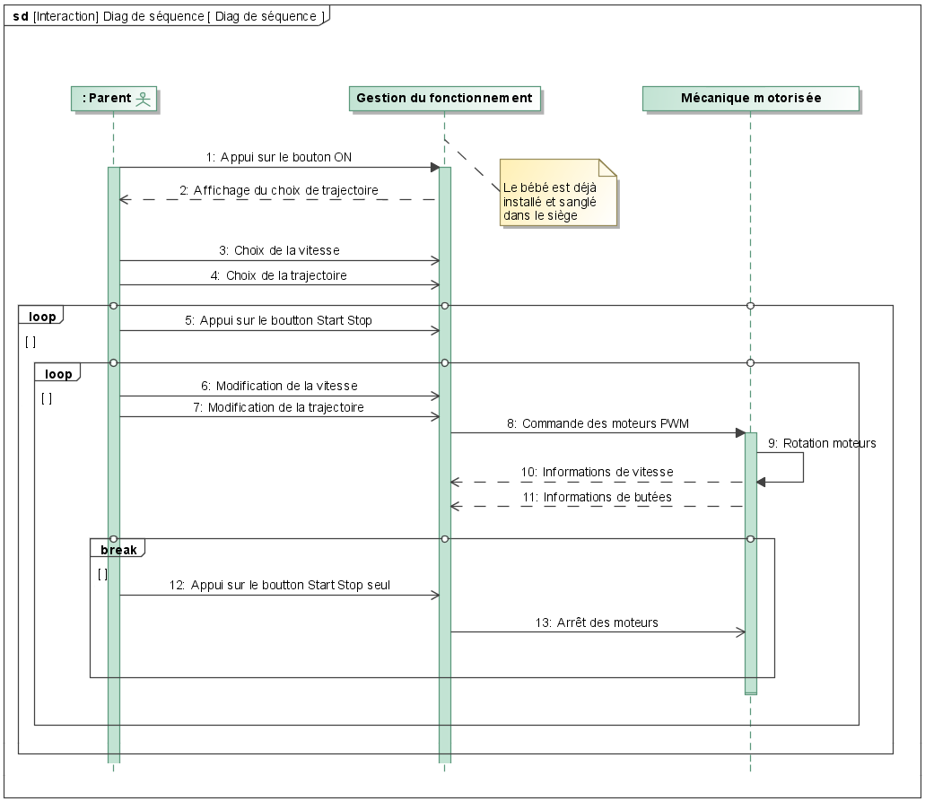

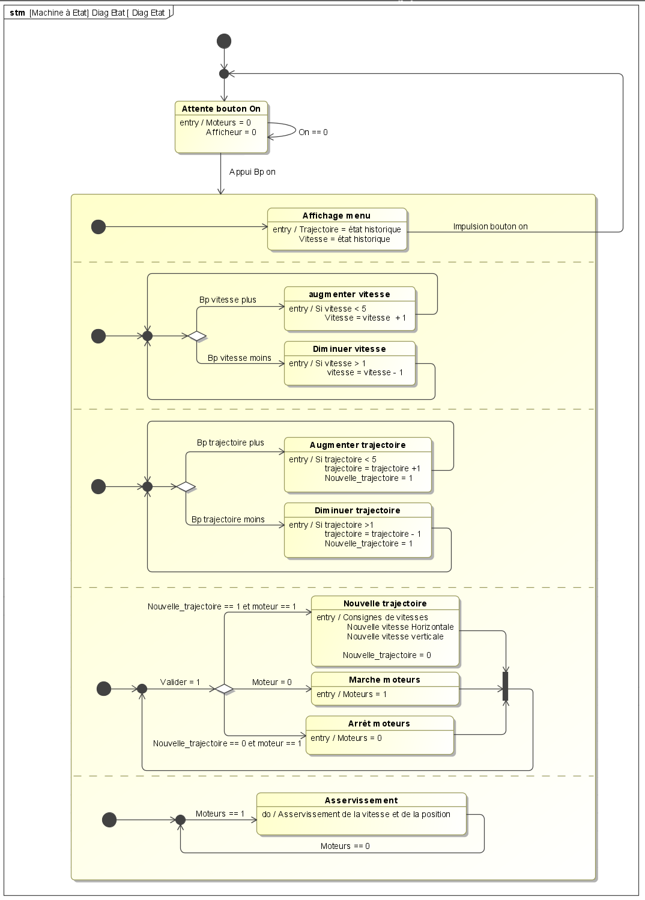

## Diagrammes structuraux

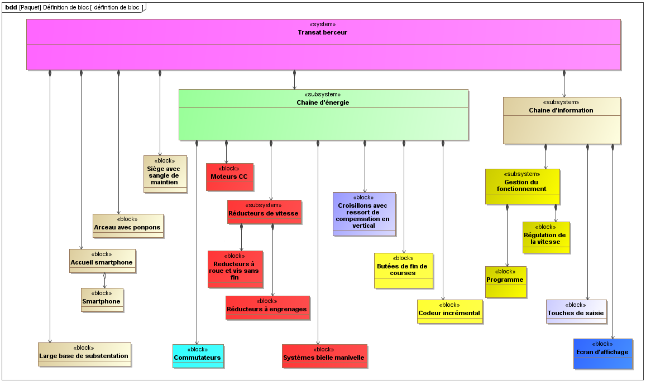

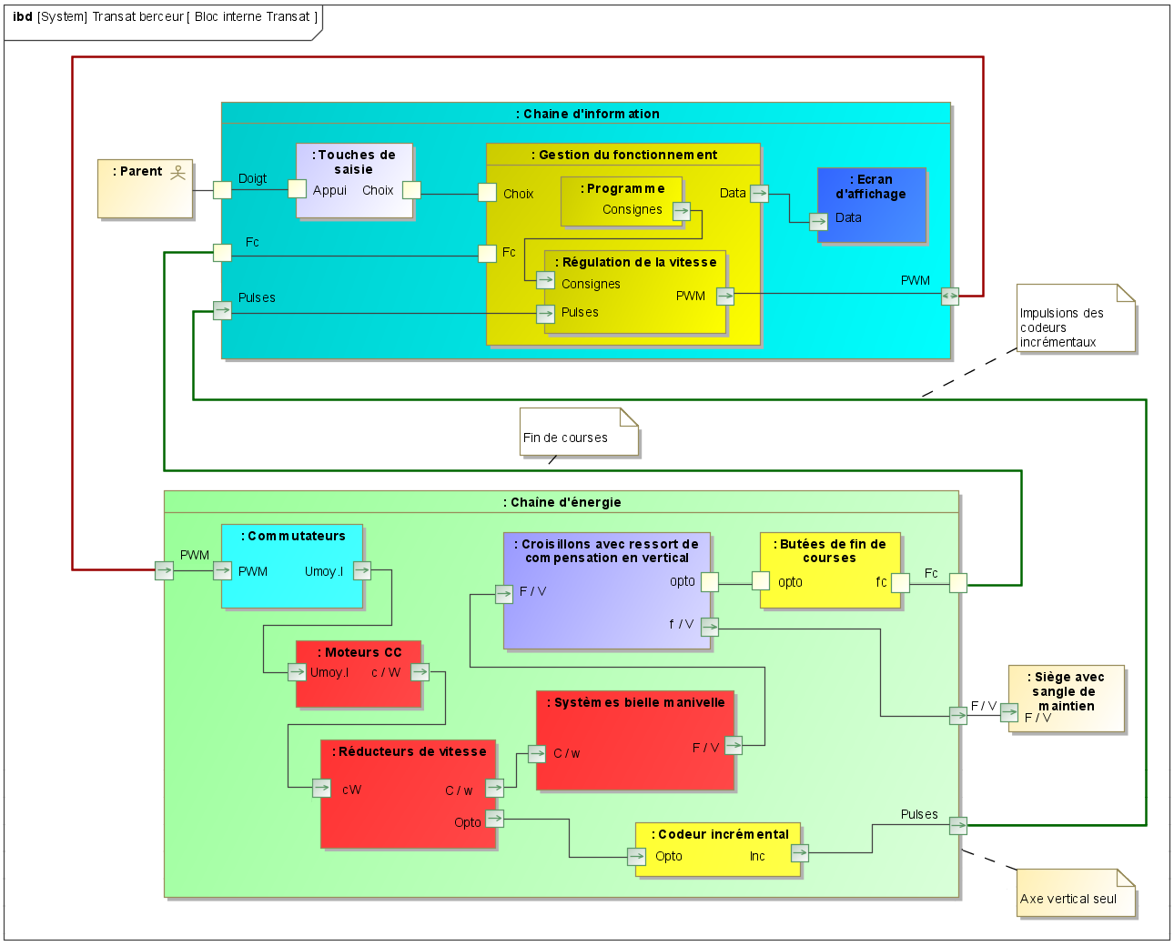

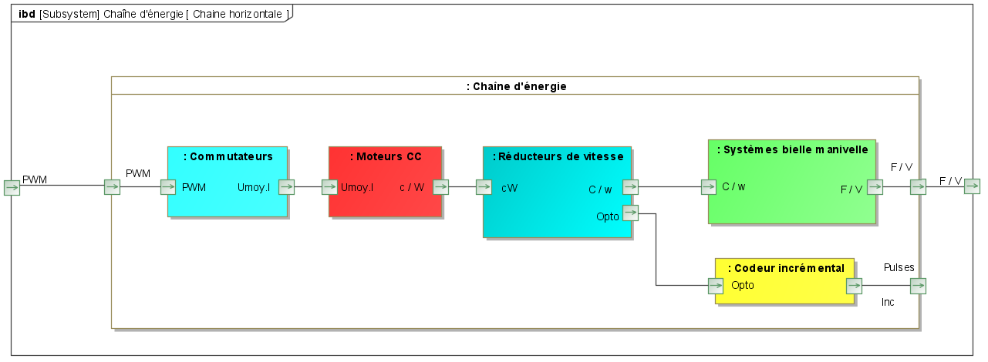

# Composants du système

## Axe horizontal

|  |  |  |  |  |  |  |  |  |  |  |  |  |  |
| --- | --- | --- | --- | --- | --- | --- | --- | --- | --- | --- | --- | --- | --- |
|  | |  |  | | --- | --- | |  | Moteur à courant continu :   * inertie   Poulie :   * rayon : ; * inertie : | |  | Poulie :   * rayon : ;   Vis sans fin :   * 1 filet   Inertie :   * inertie : | |  | Roue dentée :   * dents * Inertie : | |  | Roue dentée :   * dents * Inertie :   Excentrique : | |  | Bielle :   * Longueur . | |  | Ensemble mobile : | |

## Axe vertical

|  |  |  |  |  |  |  |  |  |  |  |  |
| --- | --- | --- | --- | --- | --- | --- | --- | --- | --- | --- | --- |
|  | |  |  | | --- | --- | |  | Moteur à courant continu :   * inertie   Poulie :   * rayon : ; * inertie : | |  | Poulie :   * rayon : ;   Vis sans fin :   * 2 filets   Inertie :   * inertie : | |  | Roue dentée :   * dents * Inertie :   Excentrique : | |  | Bielle :   * Longueur | |  | Ensemble mobile :   * Ressort : | |

# Acquisition et traitement d’un signal video